ГОСАВТОИНСПЕКЦИЯ Новосибирской ОБЛАСТИ НАПОМИНАЕТ

О ПРАВИЛАХ ПЕРЕВОЗКИ ДЕТЕЙ НА АВТОБУСЕ
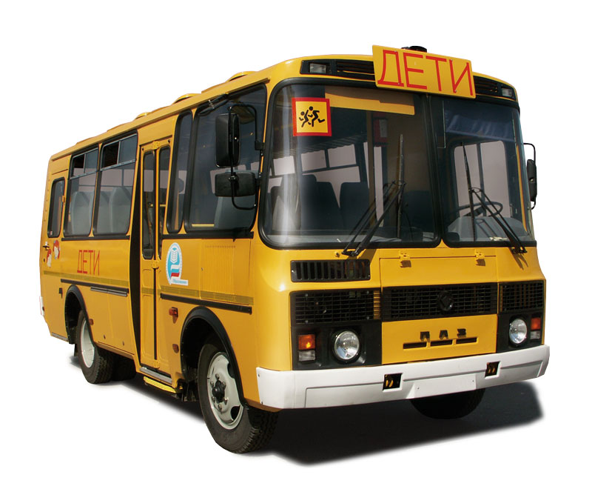
С началом учебного года образовательные организации, естественно, активизируют свою деятельность, и чтобы запланированные культурно-массовые мероприятия не омрачились, мы хотим Вам напомнить правила организованной перевозки детей. Соответственно, для безопасной поездки должны выполнять «Постановление Правительства РФ от 17 декабря 2013 года № 1177 «Об утверждении Правил организованной перевозки группы детей автобусами» и определённые, Правилами дорожного движения, требования. Подготовку к поездке необходимо начать с заключения договора фрахтования автобуса. Нужно выделить время и для подготовки необходимых документов, в числе которых списки детей, сопровождающих их взрослых или воспитателей, а также прописанный маршрут. Если поездка продлится больше 3 часов, нужно предусмотреть питание для детей и важно позаботиться о том, чтобы питьевая вода была всегда в наличии.
При планировании поездки не забывайте информировать Госавтоинспекцию! В случае необходимости сопровождения автобуса дополнительно подаётся заявка на сопровождение в Управление ГИБДД ГУ МВД России по Новосибирской области. Срок её подачи — не менее чем за 10 дней до поездки. Принимая решение о сопровождении, в ГИБДД проверяют документы, предусмотренные правилами организованной поездки группы детей, в том числе сведения о стаже водителя и отсутствии у него административных правонарушений, данные о техосмотре автобуса и график движения.
Перевозка детей с 23:00 до 6:00 запрещена. Исключения допускаются, если детей нужно довести до вокзала или аэропорта, либо встретить. Если в пути были непредвиденные задержки и остаётся не больше 50 км до конца маршрута, то также допускается продолжение перевозки в ночное время.
Автобус с детьми должен соблюдать скоростной режим, вне населённых пунктов движение со скоростью свыше 60 км/ч запрещено. Все дети в автобусе должны быть пристёгнуты ремнём безопасности.
Напомним, в 2016 году была усилена ответственность за нарушение правил перевозки организованных групп детей. Штрафы теперь распространяются не только на водителей, но и на должностных и юридических лиц. Нарушением могут считаться отсутствие договора фрахтования, программы маршрута, списка детей или сопровождающих их взрослых. Наказание: штраф для водителя 3 тысячи рублей, для должностных лиц — 25 тысяч рублей, а для юридических лиц—100 тысяч рублей.
Будьте внимательны!

Группа по пропаганде полка ДПС ГИБДД ГУ МВД России по Новосибирской области

